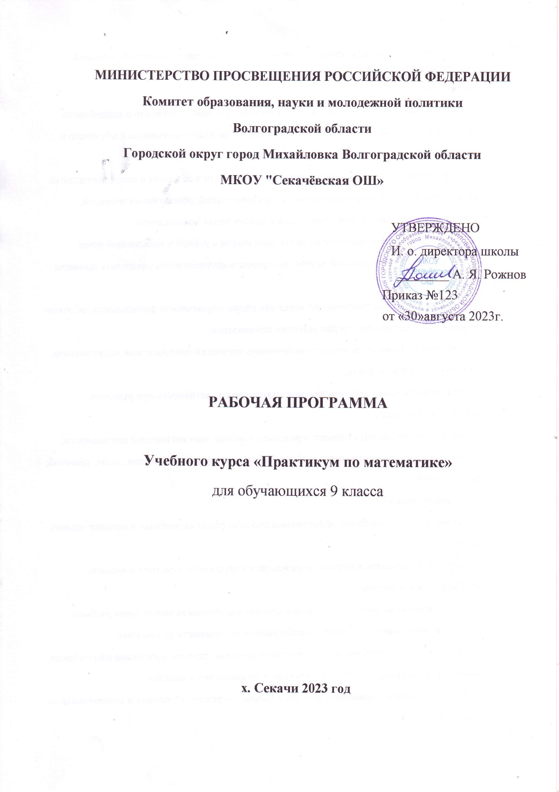

Планируемые результаты освоения учебного курса основного общего образования «Практикум по математике»
Личностные:
1. сформированность ответственного отношения к учению, готовность и способности
обучающихся к саморазвитию и самообразованию на основе мотивации к обучению и
познанию;
2. сформированность коммуникативной компетентности в общении и сотрудничестве со
сверстниками, старшими и младшими, в образовательной, общественно полезной,
проектно-исследовательской, творческой и других видах деятельности;
3. умение ясно, точно, грамотно излагать свои мысли в устной и письменной речи,
понимать смысл поставленной задачи, выстраивать аргументацию, приводить примеры
и контрпримеры;
4. представление о математической науке как сфере человеческой деятельности, об этапах
её развития, о её значимости для развития цивилизации;
5. критичность мышления, умение распознавать логически некорректные высказывания,
отличать гипотезу от факта;
6. креативность мышления, инициатива, находчивость, активность при решении
алгебраических задач;
7. умение контролировать процесс и результат учебной математической деятельности;
8. способность к эмоциональному восприятию математических объектов, задач, решений,
рассуждений.
Метапредметные:
1. умение выбирать наиболее эффективные способы решения учебных и познавательных
задач;
2. умение осуществлять контроль по результату и по способу действия и вносить
необходимые коррективы;
3. умение адекватно оценивать правильность или ошибочность выполнения учебной
задачи, её объективную трудность и собственные возможности её решения;
4. умение устанавливать причинно-следственные связи; строить логическое рассуждение,
умозаключение (индуктивное, дедуктивное и по аналогии) и выводы;
5. умение создавать и применять модели и схемы для решения учебных и познавательных
задач;
6. умение организовывать учебное сотрудничество и совместную деятельность с
учителем и сверстниками: определять цели, распределение функций и ролей
участников, взаимодействие и общие способы работы; умение работать в группе:
находить общее решение и разрешать конфликты на основе согласования позиций и
учёта интересов; слушать партнёра; формулировать, аргументировать и отстаивать своё
мнение;
7. умение видеть математическую задачу в контексте проблемной ситуации в других
дисциплинах, в окружающей жизни;
8. умение находить в различных источниках информацию, необходимую для решения
математических проблем, и представлять её в понятной форме; принимать решение в
условиях неполной и избыточной, точной и вероятностной информации;
9. умение понимать и использовать математические средства наглядности (рисунки,
чертежи, схемы и др.) для иллюстрации, интерпретации, аргументации;
10. умение выдвигать гипотезы при решении учебных задач и понимать необходимость их
проверки;
11. понимание сущности алгоритмических предписаний и умение действовать в
соответствии с предложенным алгоритмом;
12. умение самостоятельно ставить цели, выбирать и создавать алгоритмы для решения
учебных математических проблем;
13. умение планировать и осуществлять деятельность, направленную на решение задач
исследовательского характера.
Предметные:
1. умение работать с математическим текстом (извлечение необходимой информации),
точно и грамотно выражать свои мысли в устной и письменной речи, применяя
математическую терминологию и символику, обосновывать суждения, проводить
классификацию, доказывать математические утверждения;
1. владение базовым понятийным аппаратом: иметь представление о числе, владение
символьным языком алгебры;
1. умение выполнять алгебраические преобразования рациональных выражений,
применять их для решения учебных математических задач и задач, возникающих в
смежных учебных предметах;
2. строить графики функций (линейной, квадратичной и дробнорациональной),устанавливать соответствие между графиками функций и формулами.
3. умение пользоваться математическими формулами и находить производные из формул;
4. умение решать линейные и квадратные уравнения, системы уравнений; применять
полученные умения для решения задач
Содержание программы
Модуль «Алгебра» (18 ч.)
1. Действия над рациональными числами (2 часа)
- Натуральные числа и действия над ними. Обыкновенные и десятичные дроби и действия
над ними. Округление десятичных дробей. Преобразование десятичной дроби в
обыкновенную и обыкновенной в десятичную.
- Модуль числа. Сложение, вычитание, умножение и деление положительных и
отрицательных чисел. Целые числа. Рациональные числа. Сравнение чисел.
- Среднее арифметическое нескольких чисел.
- Числовое выражение и его значение. Порядок выполнения арифметических действий.
- Свойства арифметических действий и их применение для рационализации вычислений.
2. Делимость (1 час)- Деление с остатком. Делители и кратные числа. Признаки
делимости на 2, 5, 10, 3, 9. Простые и составные числа. Разложение числа на простые
множители. Общий делитель. Общее кратное.
3. Пропорции и проценты (1 часа)- Основное свойство пропорции. Решение задач с
помощью пропорции.
- Задачи на пропорциональное деление. Масштаб.
- Основные задачи на проценты.
4. Степени и их свойства (1 часа)
- Степень с натуральным; целым показателем. Основные действия со степенями.
5. Одночлены. Многочлены. Формулы сокращенного умножения (2 час)
- Одночлен. Многочлен. Сложение, вычитание и умножение многочленов, деление
многочлена на одночлен.
- Формулы сокращенного умножения. Приведение подобных слагаемых. Разложение
многочлена на множители: вынесение общего множителя за скобки; группировка;
применение формул сокращенного умножения.
- Разложение квадратного трехчлена на линейные множители.
6. Алгебраические дроби (2 часа)
- Основное свойство дроби. Сокращение дроби. Приведение дроби к новому знаменателю.
Сложение, вычитание, умножение и деление дробей.
7. Квадратный корень (1 часа)
- Квадратный корень. Свойства квадратного корня. Преобразование выражений,
содержащих квадратные корни.
8. Линейные уравнения (1 часа)
- Линейное уравнение. Корень уравнения. Количество корней линейного уравнения.
Уравнения, сводящиеся к линейным.
9. Квадратные уравнения (1 часа)
- Квадратное уравнение. Формулы корней квадратного уравнения.
- Теорема Виета.
- Уравнения, сводящиеся к квадратным.
10. Уравнения, содержащие переменную в знаменателе (1 часа)
- Уравнения, содержащие переменную в знаменателе.
11. Линейные неравенства и их системы (1 часа)
- Линейные неравенства. Системы линейных неравенств с одной переменной.
- Двойные неравенства.
- Неравенства, содержащие переменную под знаком модуля.
12. Квадратные неравенства (1 часа)
- Квадратные неравенства. Решение систем неравенств с одной переменной.
- Неравенства, сводящиеся к квадратным. Метод интервалов.
13. Системы уравнений (1 часа)
- Уравнения прямой и окружности.
- Система уравнений с двумя переменными. Решение системы. Геометрическая
интерпретация системы двух уравнений с двумя переменными.
14. Уравнения и неравенства с модулем, с параметром (1 часа)
- Модуль числа, его геометрический смысл, основные свойства модуля.
- Уравнения и неравенства, содержащие знак модуля и способы их решения.
- Линейные и квадратные уравнения и неравенства с параметром, способы их решения.
- Системы линейных уравнений с параметром.
15. Функции и их свойства (1 часа)
- Функция. Область определения и область значений функции. Способы задания функции.
График функции. Возрастание и убывание функции. Нули функции. Промежутки
знакопостоянства функции.
- Квадратичная, степенная функции.

Модуль «Геометрия» (10 ч.)
16. Начальные геометрические сведения (1 час)
- Взаимное расположение точек и прямых на плоскости. Свойства смежных и
вертикальных углов. Перпендикуляр и наклонная.
- Медиана, биссектриса, высота треугольника.
- Признаки параллельности прямых. Свойства параллельных прямых.
-Расстояние между двумя точками. Расстояние от точки до прямой. Расстояние между
параллельными прямыми.
17. Прямоугольный треугольник (1 часа)
- Теорема Пифагора.
- Соотношения между сторонами и углами прямоугольного треугольника.
Пропорциональные отрезки в прямоугольном треугольнике. Решение прямоугольных
треугольников.
- Взаимное расположение прямоугольного треугольника и окружности.
18. Равнобедренный треугольник (1 часа)
- Свойства и признак равнобедренного треугольника.
- Площадь равнобедренного треугольника. Взаимное расположение равнобедренного
треугольника и окружности.
19. Произвольный треугольник (1 часа)
- Сумма углов треугольника. Внешний угол треугольника. Неравенство треугольника.
- Свойство и признак средней линии треугольника.
- Теорема синусов. Теорема косинусов. Решение треугольников. Площадь треугольника.
Взаимное расположение треугольника и окружности. Подобие треугольников.
20. Параллелограмм, прямоугольник, ромб, квадрат (3 час)
- Свойства и признаки параллелограмма, прямоугольника, ромба, квадрата. Площадь
параллелограмма, прямоугольника, ромба, квадрата.
21. Трапеция. Произвольный четырехугольник (1 часа)
- Трапеция. Свойство и признак средней линии трапеции. Площадь трапеции.
- Вписанные и описанные четырехугольники.
22. Углы в окружности (1 часа)
- Взаимное расположение прямой и окружности. Касательная к окружности. Свойства
хорд и секущих.
- Центральные и вписанные углы.
23. Правильные многоугольники. Длина окружности и площадь круга (1 часа)
- Многоугольник. Сумма углов выпуклого многоугольника.
- Правильные многоугольники.
- Формулы для периметра и площади правильных многоугольников, вписанных в
окружность и описанных около окружности.
- Длина окружности и ее дуги.
- Площадь круга и его сектора.
Модуль «Реальная математика»(6 ч.)
24. Описательная статистика (1 час)
- Представление данных в виде таблиц, диаграмм, графиков. Средние результаты
измерений. Статистические характеристики.
25. Вероятность (1 час)
- Частота события, вероятность. Равновозможные события и подсчет их вероятности.
Представление о геометрической вероятности.
26. Комбинаторика (2 часа)
- Решение комбинаторных задач. Перебор возможных вариантов, комбинаторное правило
умножения.
27. Прикладные задачи геометрии. Подсчет по формулам (1 час)
- Формулы расчета расстояния, скорости, ускорения, высоты падающего тела,
температуры по шкале Цельсия и по шкале Фаренгейта
28. Повторение. Обобщение и систематизация знаний (1 час)
- Решение задач из контрольно – измерительных материалов для экзамена,
представленного в новой форме.

